كلمـــــــات
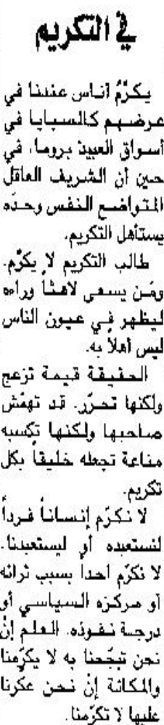 | 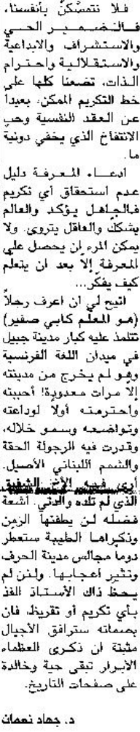
اللواء – الثلاثاء 24 كانون الأول 2013

